Nombre Clase Fecha

Video Activities Telehistoria escena 2

PRE-VIEWING ACTIVITY
You are shopping with your friend. What questions or statements could you say to your friend to help him or her make the right choice regarding an outﬁt to buy? Write ﬁve sentences commenting on the clothes he is wearing in the picture.

0

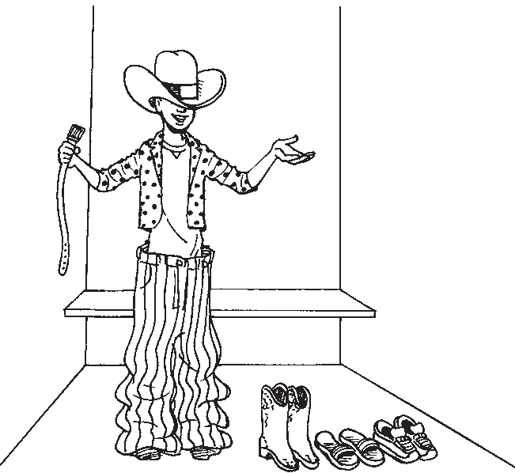

e

VIEWING ACTIVITY
Read the following statements before watching the video. Then, while watching the video, indicate with a check mark () whether Marta, Carolina, or Alex makes or would make the statements.
UNIDAD 3 Lección 1
Copyright © by McDougal Littell, a division of Houghton Mifﬂin Company.

Marta Carolina Álex
1. ¿Me lo pongo para la película?
2. Aquí no se venden correas.
3. En mi opinión te queda bien.
4. ¿Te gusta Álex?
5. Busco un chaleco más pequeño.
Video Activities
6. ¿Te vas a vestir?
7. No lo veo.

Unidad 3, Lección 1
54 Video Activities

¡Avancemos! 2
Unit Resource Book

Nombre Clase Fecha

Video Activities Telehistoria escena 2

POST-VIEWING ACTIVITY
Choose the word(s) that best complete(s) each of the following sentences, according to the video.

los pantalones
otra tienda
el chaleco
un nuevo suéter un cinturón negro
el vestido de cuadros
un vestido azul
- Marta busca para comprar.
- Carolina le traiga a Marta.
- A Carolina no le gustan que lleva Álex.
- Álex necesita .
- Álex conoce que tiene correas.
- Carolina preﬁere .
- Carolina piensa que le queda grande a Álex.
UNIDAD 3 Lección 1
Copyright © by McDougal Littell, a division of Houghton Mifﬂin Company.

¡Avancemos! 2
Video Activities
Unit Resource Book
Unidad 3, Lección 1
Video Activities 55

